

Manual d'Usuari Administrador d'Entitat

de

RegWeb
Manual d'Usuari Administrador d'Entitat de RegWeb

 |  | 
Informació general del document

Descripció.
Títol: | Manual d'Usuari administrador d'entitat de RegWeb
Estat: | Esborrany/Aprovat
Versió: | 1.0
Autor/s: | Marilén González del Amo
Creat: | 13/01/15
Modificat
Fitxer: | Manual_de_Usuari_Administrador_Entitat_de_RegWeb.odt
Històric de modificacions.
Comentari: |  | Autor/s: | Data:
Modificat apartat 1.1.1 Usuaris i logo i edició entitat. |  | M. González | 13/03/15
Font documental.

Índex de Contingut
1.-Introducció 5
1.1.-Introducció General 5
1.1.1.-Usuaris 5
1.1.2.-Conceptes 5
1.2.-Introducció Avançada 6
1.2.1.-Usuaris-Aplicació 6
2.-Aplicació Web 6
2.1.-Distribució de la Pantalla 7
2.1.1.-Capçalera 7
2.1.2.-Menús 8
2.1.3.-Contingut 9
2.1.4.-Peu 9
2.2.-Informació general sobre els Llistats 10
3.-Menú Administrador d'Entitat (nom de l'entitat) 11
3.1.-Editar Entitat 11
3.2.-Oficines i organismes 14
3.3.-Gestió Usuaris 17
3.4.-Gestió de Persones 21
3.5.-Estadístiques i informes 23
3.5.1.-Informe d'indicadors 23
3.5.2.-Llibre de registres 27
3.6.-Consulta d'usuari LOPD 28
3.7.-Consulta d'assentament LOPD 30
3.8.-Catàleg de dades 32
3.8.1.-Gestió Tipus Documental 32
3.8.2.-Gestió Tipus assumpte 35
3.8.3.-Gestió Models de rebut 39
3.8.4.-Gestió Models d'ofici remissió 41

Índice de ilustraciones
Il·lustració 1: Pàgina Principal 7
Il·lustració 2: Cerca de Persones 21
Il·lustració 3: Formulari de Persona 22
Il·lustració 4: Resultat de cerca de persones d'una entitat 23
Il·lustració 5: Criteris de classificació per a l'informe 23
Il·lustració 6: Informe d'Indicadors 26
Il·lustració 7: Criteris de l'informe de Llibre registres 27
Il·lustració 8: Informe llibre de Registres 28
Il·lustració 9: Consulta d'usuari LOPD 28
Il·lustració 10: Detall Consulta d'usuari LOPD 30
Il·lustració 11: Consulta d'assentament LOPD 31
Il·lustració 12: Resultat de cerca d'assentament LOPD 31
Il·lustració 13: Detall d'una consulta assentament LOPD 32
Il·lustració 14: Llistat de Tipus Documental 33
Il·lustració 15: Formulari de tipus documental 34
Il·lustració 16: Llistat de tipus assumpte 35
Il·lustració 17: Formulari de tipus d'assumpte 36
Il·lustració 18: Edició de tipus assumpte 37
Il·lustració 19: Tipus assumpte i codi assumpte 39
Il·lustració 20: Llistat de models de rebut de l'entitat 39
Il·lustració 21: Formulari d'un model de rebut 40
Il·lustració 22: Edició d'un model de rebut 41

Introducció

Introducció General
RegWeb 3.0 és l'adaptació del registre d'entrada/sortida del Govern de les Illes Balears a l'estàndard SICRES3, que s'integra amb la plataforma SIR del Ministeri d'Hisenda i Administracions Públiques (MINHAP) amb l'objectiu de fer intercanvis electrònics d'assentaments registrals.
En aquest document es descriuen totes les funcionalitats que pot realitzar un usuari operador. Per facilitar la comprensió de certs aspectes, es fa una petita descripció d'usuaris i conceptes de RegWeb.

Usuaris
Els tipus d'usuaris amb els que fa feina l'aplicació són:
- Administrador: és l'usuari que administra l'aplicació i que bàsicament gestiona usuaris, entitats i el catàleg de Dir3. El rol d'aplicació que li correspon és RWE_SUPERADMIN
- Administrador d'Entitat: administra totes les dades associades a una entitat. El rol d'aplicació que li correspon és RWE_ADMIN
- Operador: Realitza les tasques habituals d'una oficina de registre. El rol d'aplicació que li correspon és RWE_USUARI.
- Operador (administrador d'oficina) : És un sub-rol que té un usuari Operador. Li permetrà certes opcions que no tendrà un operador normal, per exemple visat d'assentaments.

Conceptes

Entitat
És la que conté l'organigrama d'organismes i oficines en les que es pot registrar. Exemples d'entitats serien: Govern de les Illes Balears, Ajuntaments, UIB, Consell de Mallorca, etc.

Organismes i oficines
Organisme: òrgan administratiu al que pertanyen 1 o més oficines de registre.
Oficina: Oficina física de registre. A on es realitzen els assentaments.
L'estructura tant dels organismes com de les oficines és una estructura en forma d'arbre.
Els organismes i oficines estan definits per el Directorio Común, per tant RegWeb es connecta a Dir3Caib per obtenir l'estructura d'organismes i oficines associades a una entitat i es mantén actualitzat en tot moment. Des de RegWeb no es pot fer cap canvi a l'organigrama.

Llibre
És a on s'enregistren tots els assentaments d'entrada i de sortida. Els llibres estan associats a un organisme. Un organisme pot tenir n llibres associats.

Registre entrada i sortida
Un registre d'entrada es realitza quan es presenta un document o conjunt de documents a l'administració. El seu objectiu és assignar un nombre oficial, així com conèixer la data i hora en que un document entre o surt d'una administració, en aquest cas seria un registre de sortida.

Ofici de remissió
Es genera un ofici de remissió quan el registre d'entrada que es fa a una oficina no és per un organisme del que depèn l'oficina. En aquest cas, es genera un ofici de remissió d'aquest registre d'entrada i s'envia a l'organisme al que va dirigit. Un ofici de remissió pot contenir més d'un registre d'entrada.

Introducció Avançada

Usuaris-Aplicació
Anomenarem usuaris-aplicació als sistemes informàtics que es connecten a RegWeb per realitzar assentaments d'entrada i de sortida. Aquestes peticions es realitzen emprant Web Services i per la comunicació es requereixen un usuari i contrasenya.
És tasca de l'Administrador d'Entitat la gestió d'aquests usuaris-aplicació.
Una característica d'aquests usuaris aplicació és que cada entitat està associada a un usuari aplicació en concret, i aquesta associació serveix per indicar que es permeten realitzar assentaments.

Aplicació Web
A continuació mostram la pàgina principal que veu un usuari que te tots els rols:

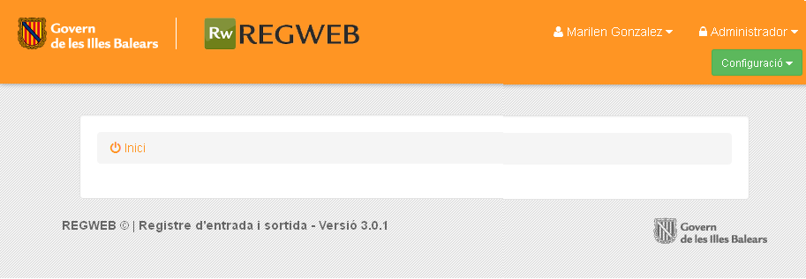Il·lustració 1: Pàgina Principal

Distribució de la Pantalla

Capçalera
La capçalera de RegWeb varia segons el perfil d'usuari.

- Vista de l'usuari administrador d'entitat:

Logo de l'entitat | Logo de  l'aplicació  RegWeb |  | Nom de l'usuari | Rol de l'usuari

Menú disponible

Al nom de l'usuari hi ha un submenú implícit que es mostra a continuació:
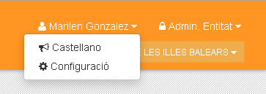

Aquest menú ens permet o canviar d'idioma o anar a la configuració de l'usuari per actualitzar les seves dades que es pot veure a la Il·lustració 4: Resultat de cerca de persones d'una entitat

Per altra banda al rol de l'usuari també hi ha un menú implícit que permet canviar el rol de l'usuari en el cas de que l'usuari tengui més d'un rol associat. Evidentment aquest canvi de rol afectarà a les funcionalitats que pot realitzar.
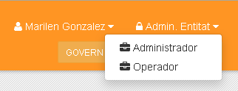

Menús
A continuació es mostren les opcions de menú per cada un dels rols de l'aplicació. Les opcions de menú es descriuen amb més detall a cada un dels seus apartats.

- Menú Administrador d'Entitat:
Com es pot veure la capçalera indica el nom de l'entitat que s'està gestionant i es mostren les opcions de menú. | 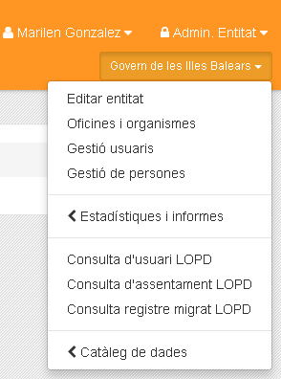

En aquesta imatge mostram la resta d'opcions d'estadístiques i informes | 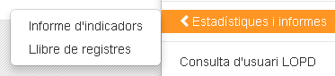

En aquesta imatge mostram la resta d'opcions del catàleg de dades | 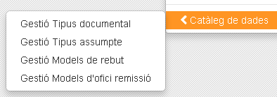

Contingut
És la zona central de la pantalla i conté l'elecció triada per l'usuari a través del menú.

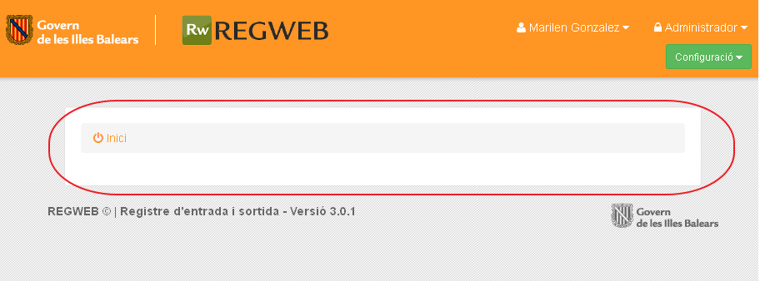

Peu

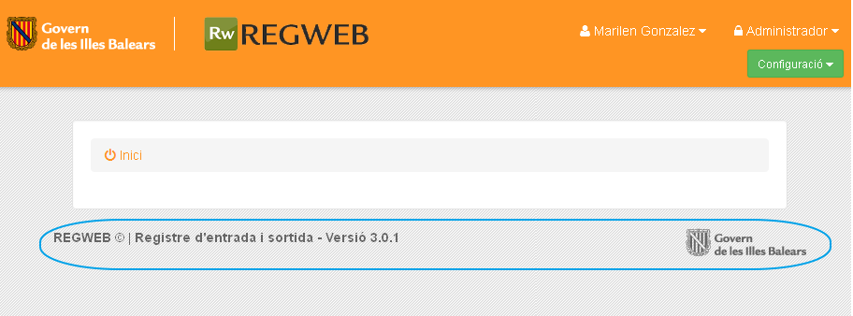
És la part marcada en blau i conté:
- nom de l'aplicació i versió del producte.
- logo de l'entitat: És un logo de l'entitat que ens indica en quina entitat ens trobam (és d'utilitat quan una persona es troba donada d'alta en més d'una entitat).

Informació general sobre els Llistats
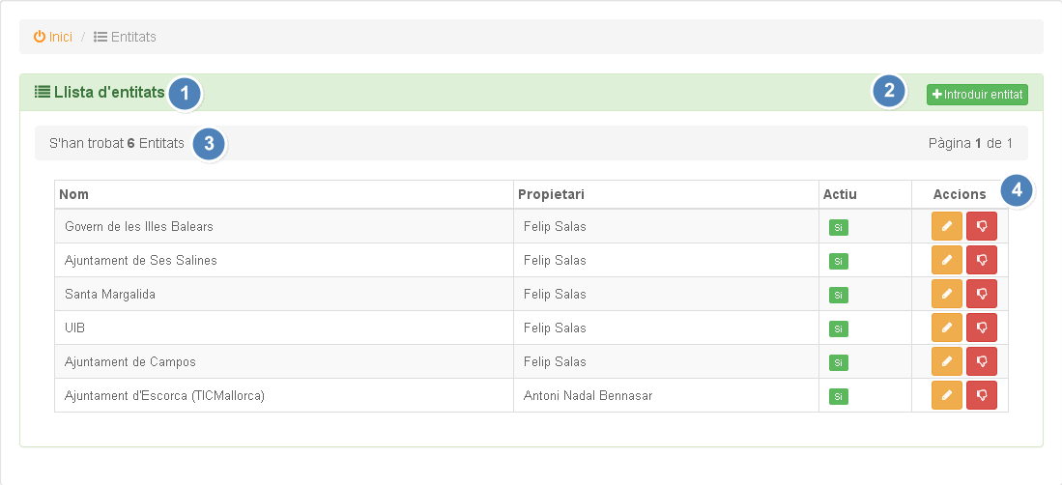
- Indica de que és el llistat.
- Botó que permet crear un nou objecte.
- Informació del número d'elements del llistat.
- Capçalera del llistat amb el conjunt de camps més significatius. Serà variable per a cada llistat. El camp “accions” indica les accions que es poden fer per cada element del llistat.

Menú Administrador d'Entitat (nom de l'entitat)

La llegenda del menú d'un administrador d'entitat és el nom de l'entitat que ha de gestionar, per exemple 'Govern de les Illes Balears'.
A continuació es descriuen totes les funcionalitats que pot realitzar un administrador d'entitat.

Editar Entitat

L'edició d'una entitat té tres apartats:
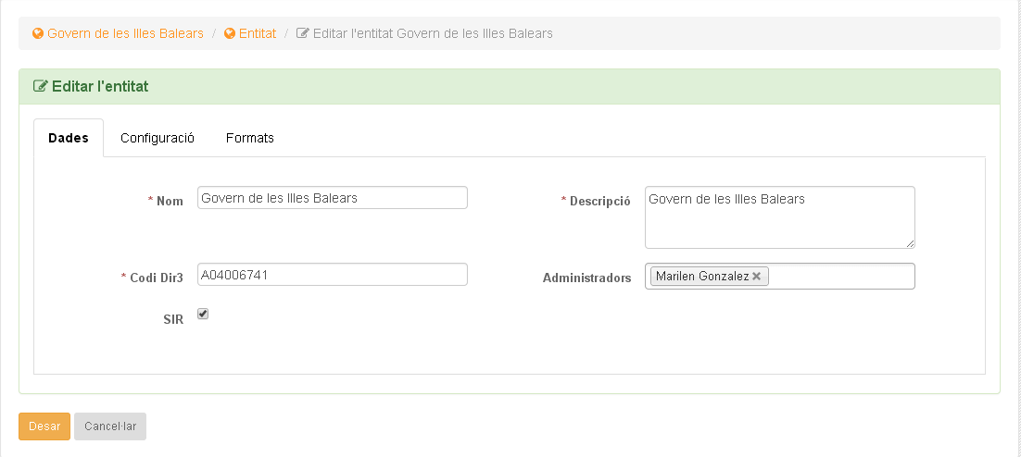

Descripció dels camps de dades:
- Nom: nom de l'entitat.
- Descripció: breu descripció de l'entitat.
- Codi Dir3: codi únic alfanumèric que identifica a l'entitat al Directorio Común (ver nota i).
- Administradors: indica els usuaris que són administradors de l'entitat. És necessari que estiguin creats els usuaris abans, si no sortirà buit i no podrem assignar més administradors d'entitat. Aquests usuaris Administradors els crea l'administrador d'entitat que es propietari de l'entitat.

Configuració:
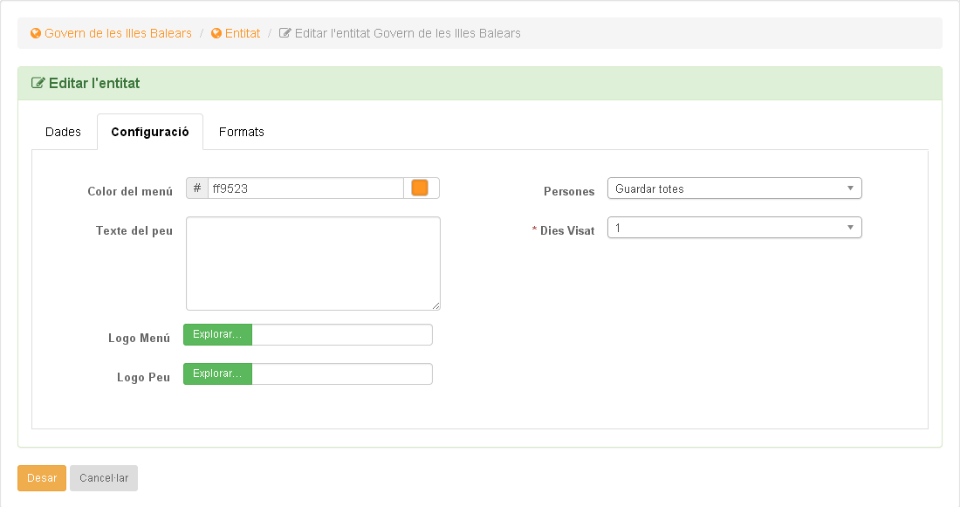
- Color del menú: Permet definir el color del menú per a l'entitat.
- Persones: Permet indicar que fer amb els interessats que s'indiquen a un assentament.
  - Sense guardar: les dades dels interessats no es guardaran.
  - Guardar totes: es guardaran les dades dels interessats d'un assentament.
  - Confirmar nova persona: el sistema demanarà per cada interessat si es vol guardar o no.
  - Sistema extern: les dades dels interessats s'obtindran d'una base de dades externes.
- Text del peu: permet definir el text de l'entitat que sortirà al peu de pàgina.
- Logo Menú: Permet definir el logo que sortirà al menú.
- Logo peu: permet definir el logo que sortirà al peu.
- Dies Visat: El sistema sol·licita validar a un usuari amb rol administrador d'oficina les modificacions i anulacions realitzades 1 dia després de realitzar l'assentament. En el cas de canvis als documents el període per validar serà del nombre de dies especificat a Dies Visat.

Formats:
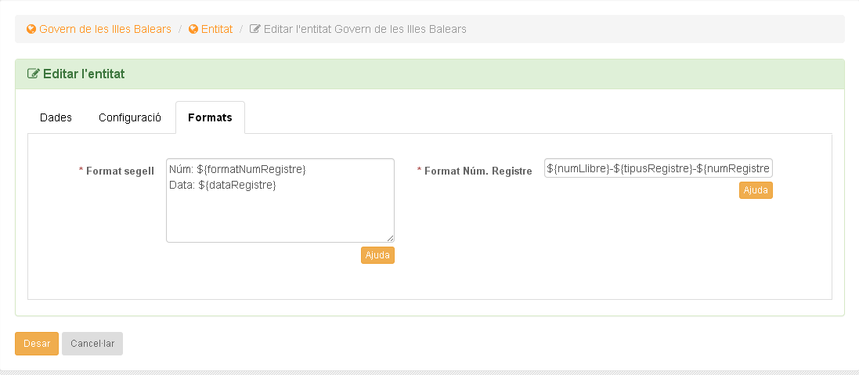

- Format segell: permet definir el format que tendrà el segell de l'entitat.
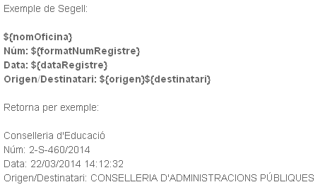
- Format Núm. Registre: permet definir el format del número de registre de l'entitat.
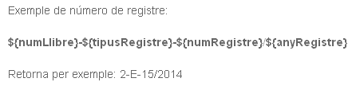

Oficines i organismes
Quan es crea una entitat, lo primer que s'ha de fer és sincronitzar amb Dir3Caib per obtenir el seu organigrama d'organismes i oficines. L'organigrama està totalment vinculat a Dir3Caib i des de RegWeb s'obté per primera vegada (Sincronització) o es pot actualitzar (Actualització).

Quan anam a l'opció de menú “Oficines i Organismes”, la primera vegada veurem la següent pantalla:
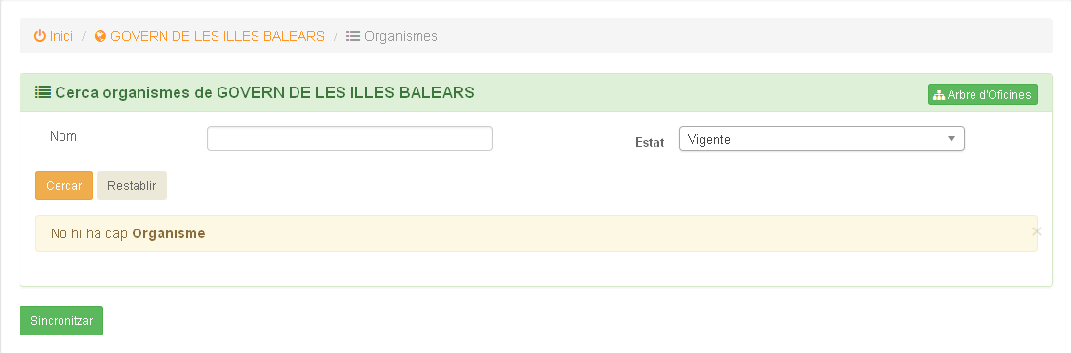
Aquesta pantalla mostra un cercador d'organismes i un missatge de que no hi ha cap Organisme. Això és degut a que encara no s'ha fet cap sincronització de l'entitat “GOVERN DE LES ILLES BALEARS” amb Dir3Caib. Per tant s'ha de Sincronitzar pitjant el botó. Mentre dura el procés es veu la següent pantalla.
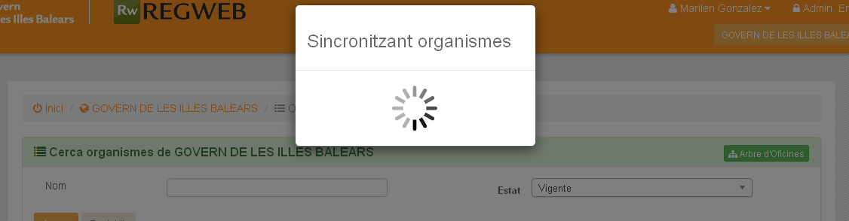

Un pic ha acabat la sincronització el resultat és el següent:

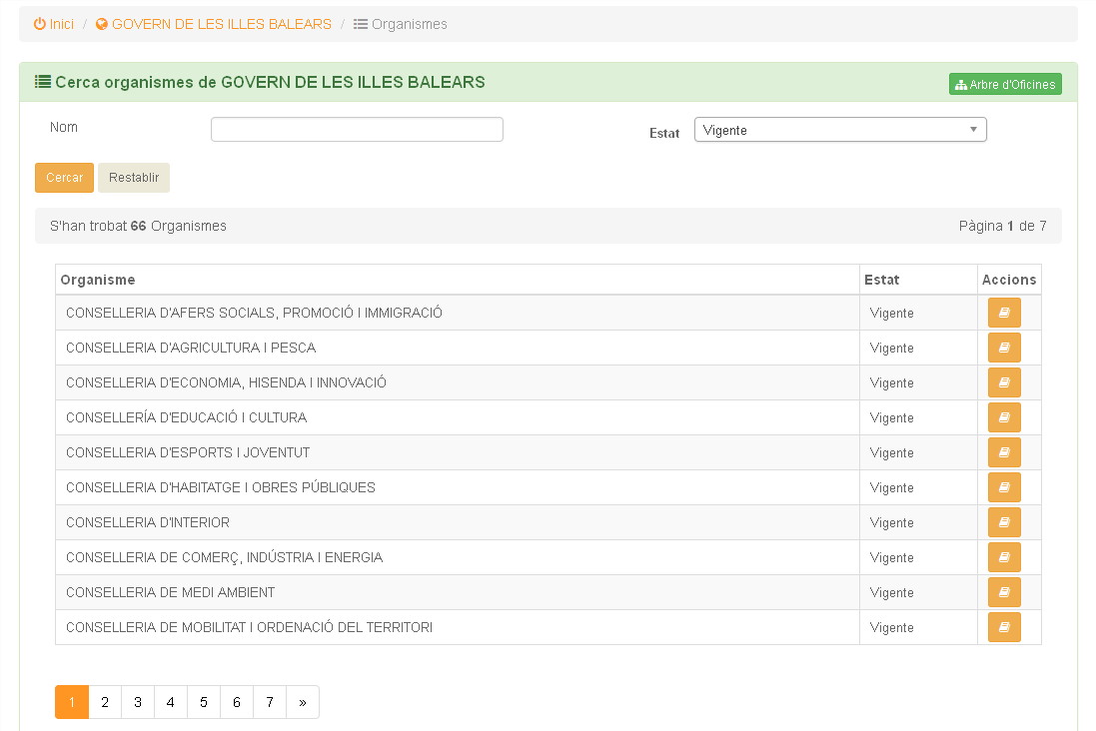
Com es pot apreciar a la imatge anterior, a l'apartat “Accions” surt una icona amb un llibre, aquesta acció ens permet crear un llibre associat a l'organisme. La pantalla que ens mostra és la següent:
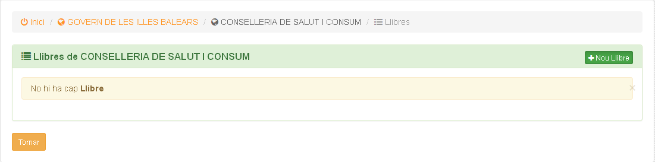
Per donar d'alta el llibre anam a i mostrarà la següent pantalla:

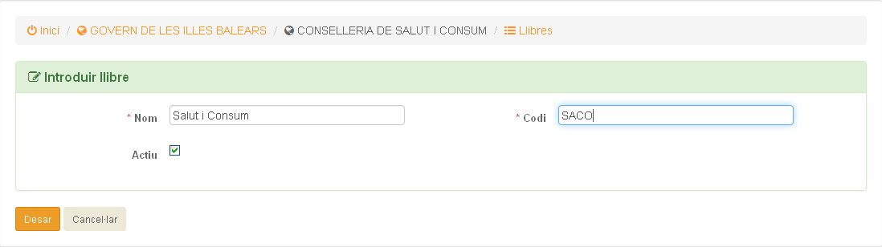
Descripció dels camps de dades:
- Nom: nom del llibre
- Codi: codi identificatiu del llibre. Màxim 4 caràcters alfanumèrics
- Actiu: si el llibre està actiu o no.

El resultat es veu a la següent pantalla:
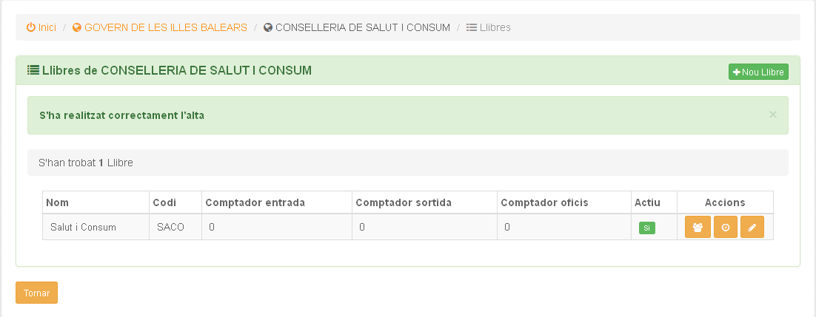

Continuant amb la imatge anterior tenim les següents “accions”:
Acció | Nom | Descripció
 | Usuaris | Aquesta opció ens permet assignar permisos entre els usuaris i el llibre.
 | Inicialitzar Comptadors | Aquesta opció permet inicialitzar comptadors.
 | Editar | Aquesta opció permet editar les dades del llibre.

Usuaris: Mostra els permisos que té un usuari damunt un llibre.
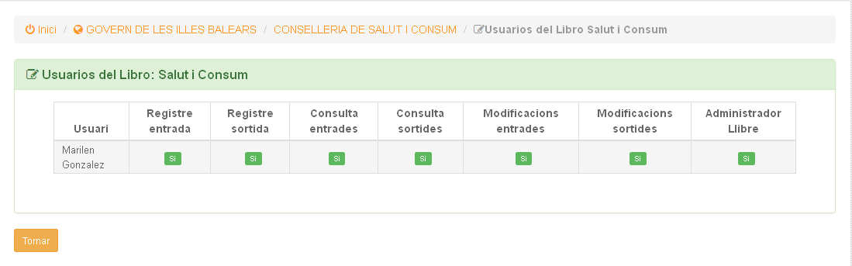
Inicialitzar Comptadors: aquesta opció inicialitza els comptadors a zero. Ambdós.
Editar:
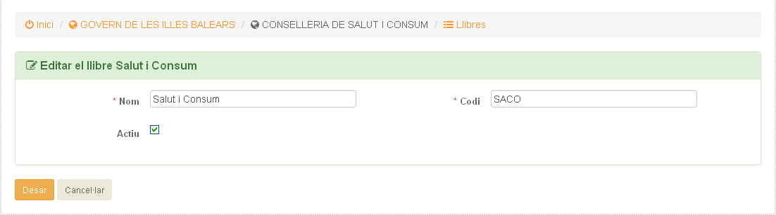

Gestió Usuaris
Aquesta opció permet a un administrador d'entitat gestionar els diferents usuaris de l'entitat.
El primer que ofereix és una cerca d'usuaris de l'entitat.
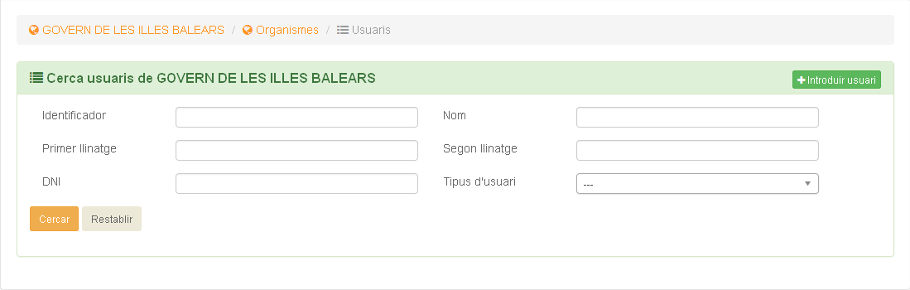

Quan introduïm un usuari el que es fa realment és associar-ho amb l'entitat. Per això haurem d'indicar l'identificador de l'usuari que volem associar.
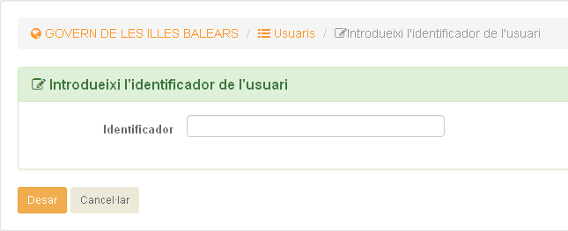

Existeixen 3 possibles casos:
- Usuari que existeix però no té el rol adequat.
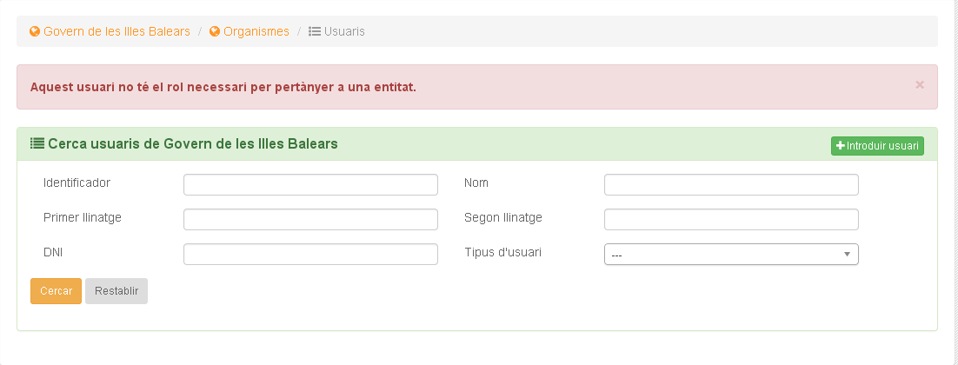

- Usuari que no existeix o no te cap rol assignat

- Usuari que existeix i té els rols adequats.

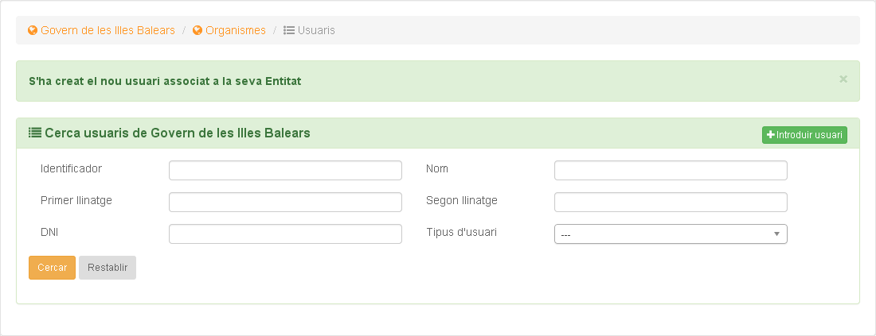

Una vegada s'ha associat l'usuari a l'entitat és necessari assignar permisos a aquest usuari. Per fer ho li donam al botó “Cercar” i ens sortirà abaix el llistat dels usuaris.
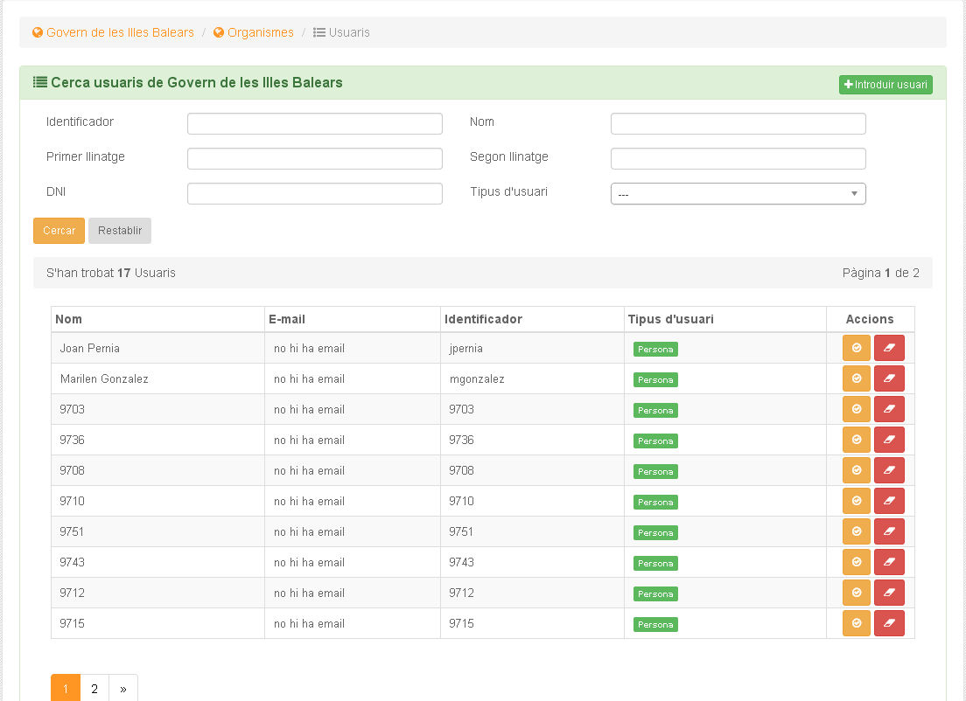
Si prenem el botó hi anirem a la pàgina que permet assignar els permisos que te un usuari sobre els llibres de l'entitat.

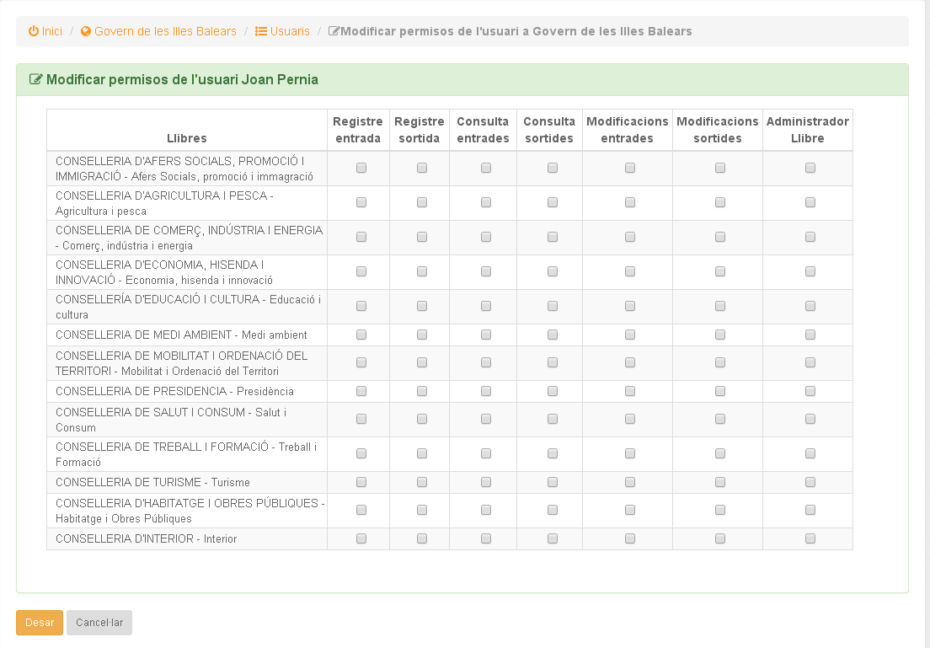
Com es pot apreciar a la imatge hi ha molts de llibres i s'hauran d'assignar els diferents permisos.

Gestió de Persones
Aquesta opció de menú només és operativa quan s'ha configurat la part de persones de l'entitat amb l'opció de “Guardar totes”.
Inicialment surt el cercador:
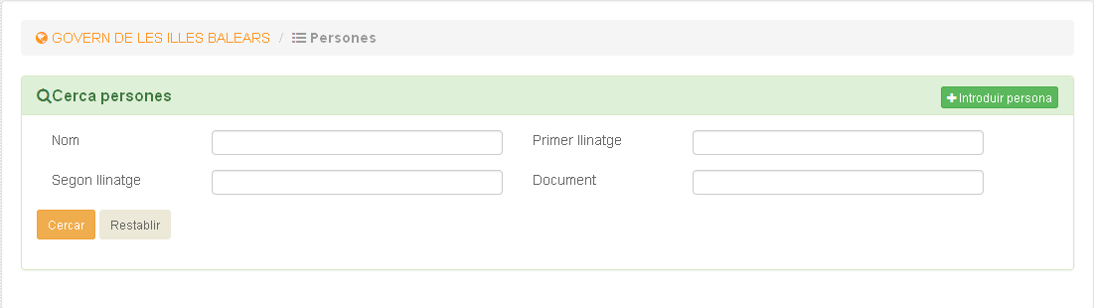Il·lustració 2: Cerca de Persones
Si anam a sortirà el següent formulari:

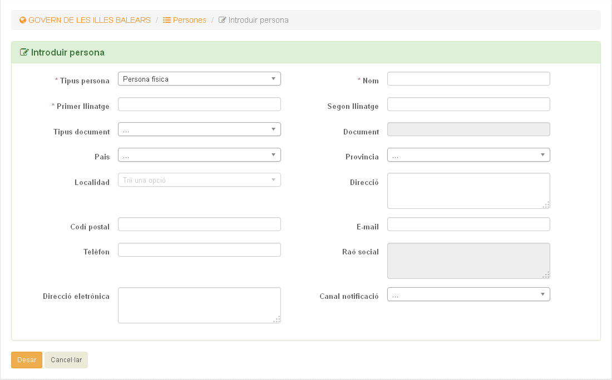Il·lustració 3: Formulari de Persona
Només es descriuen els camps menys evidents:
Tipus de document: Els possibles valors es mostren a la imatge següent.
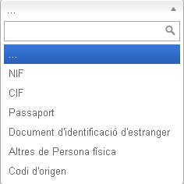
País, Província i Localitat: els valors venen donats de Directorio Común.
Canal not.: indica el canal de notificació de l'interessat i els possibles valors es mostren a continuació:

Una vegada introduïda, si es fa la cerca novament, es mostra el llistat de persones :
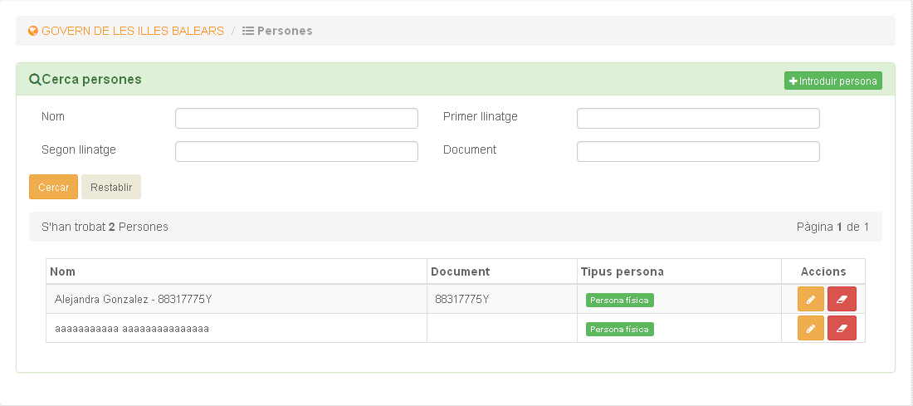Il·lustració 4: Resultat de cerca de persones d'una entitat
En aquest llistat es pot tornar editar o eliminar la persona.

Estadístiques i informes

Informe d'indicadors
Aquesta opció de menú permet obtenir un informe dels registres realitzats classificats segons varis criteris. Aquests criteris es trien al cercador:

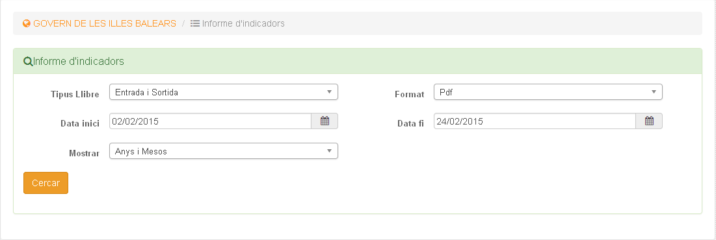Il·lustració 5: Criteris de classificació per a l'informe
Els criteris són:
- Tipus de Llibre: s'ha d'indicar si es volen els llibres d'entrada, de sortida o ambdós.
- Format: s'ha d'indicar el format en el que es vol l'informe. Hi ha disponibles pdf i excel.
- Data d'inici, data fi: S'ha d'especificar el període de dates de l 'informe.
- Mostrar: S'ha d'indicar si es vol l'informe per anys i mesos, anys o mesos.

Una vegada triats els criteris part de l'informe que es genera és el següent:
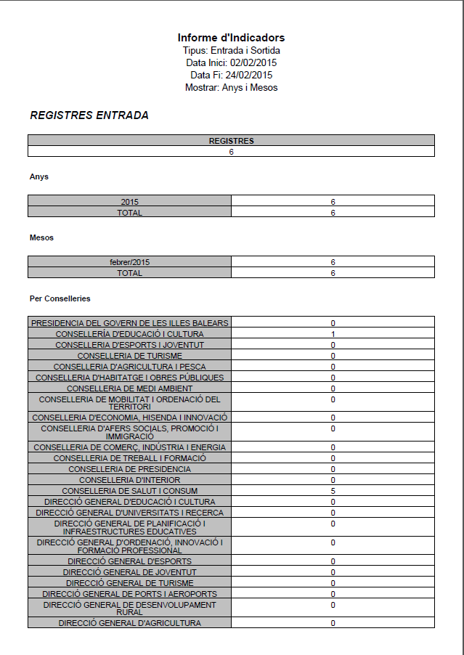
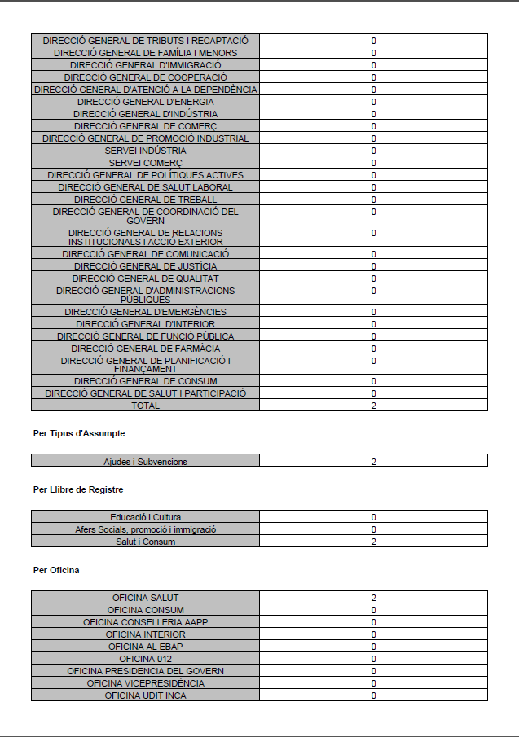Il·lustració 6: Informe d'Indicadors

Com es pot veure a les imatges, es treuen els números de registre per any, mesos, per organisme, per oficina, per llibre, per tipus d'assumpte.

Llibre de registres
Aquesta opció de menú permet mostrar el llistat de registres realitzats als llibres.

Els criteris que es poden especificar a l'informe són els següents:
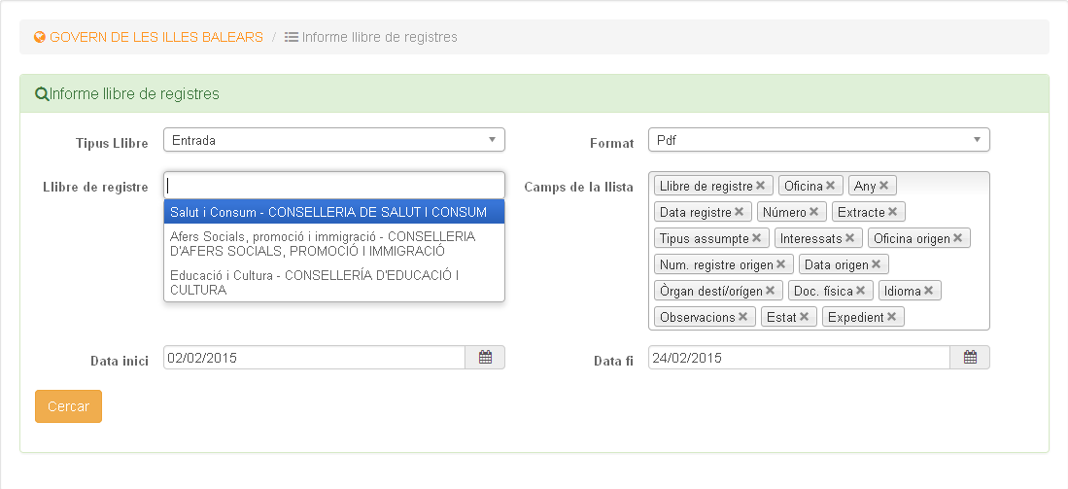Il·lustració 7: Criteris de l'informe de Llibre registres

- Tipus de llibre: s'ha d'indicar si d'entrada o de sortida.
- Llibre de registre: s'ha de triar al manco un, si no el llistat sortirà buit.
- Format: s'ha d'indicar el format de l'informe. Està disponible en pdf o excel.
- Camps de llista: s'han d'indicar tots els camps dels registres que es volen que surtin a l'informe
- Data inici, data fi: s'ha d'indicar el període de dates per a l'informe.

L'informe que es genera és:
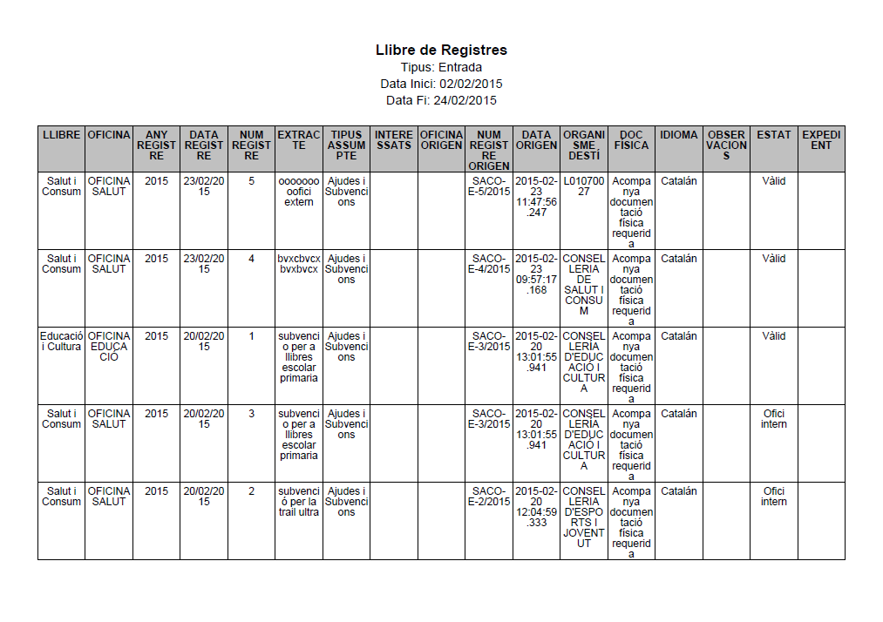Il·lustració 8: Informe llibre de Registres

Consulta d'usuari LOPD

Per consultar les estadístiques per usuari de cara a la LOPD, hi ha un cercador que ens permet fer cerques:
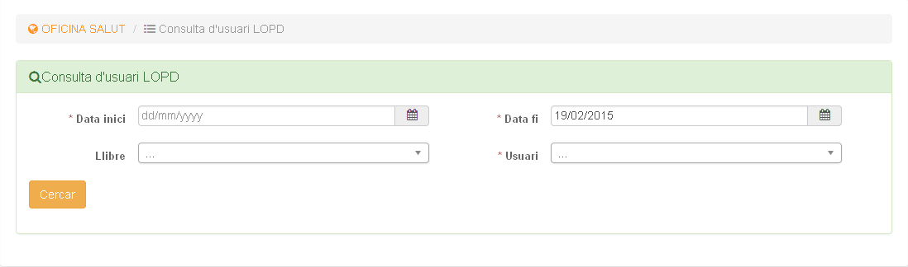Il·lustració 9: Consulta d'usuari LOPD

Els criteris de cerca són:
- Data inici: Data d'inici des de la qual fer la cerca.
- Data fi: Data fi des de la qual fer la cerca.
- Llibre: Llibre del qual fer la cerca
- Usuari: Usuari del qual fer la cerca.

Aquesta consulta mostra dos grans apartats:
- Totes les operacions (creació, modificacions, consultes, llistats) realitzades damunt els registres d'entrada.
- Totes les operacions realitzades damunt els registres de sortida.
- Totes les operacions realitzades damunt els registres migrats.

A continuació es mostra els resultats de la part de registres d'entrada:
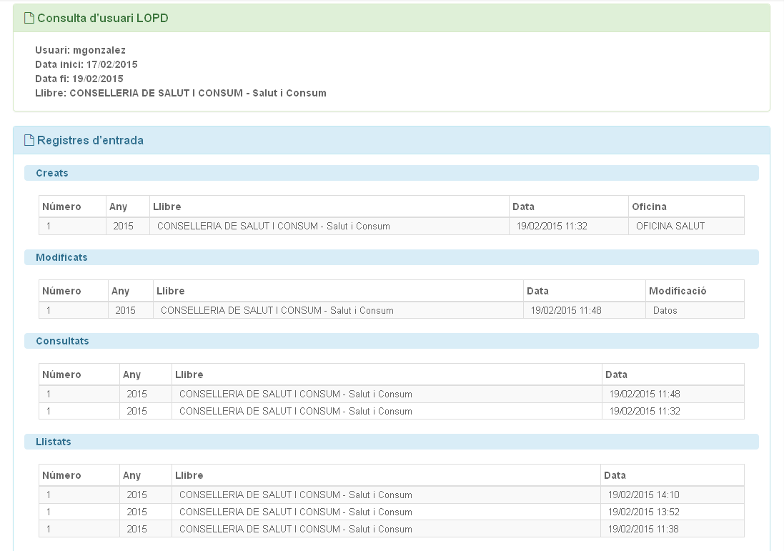
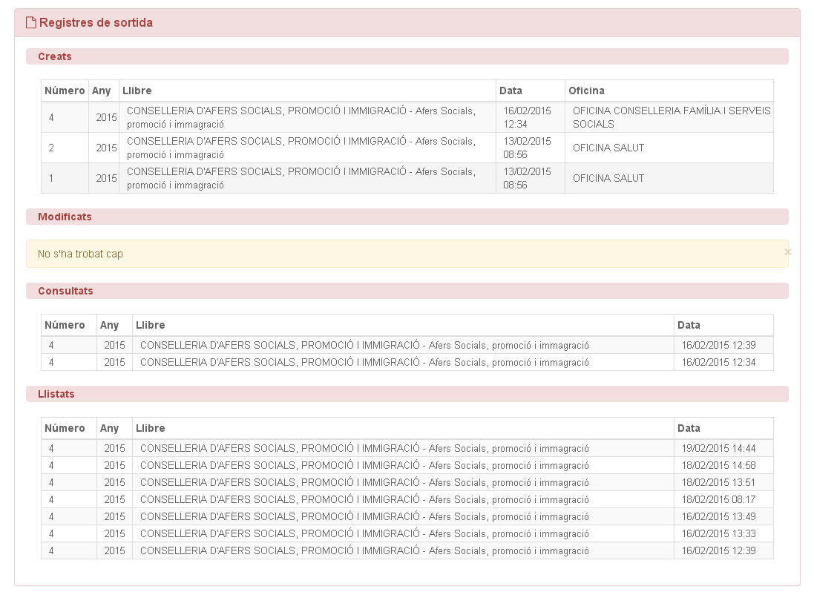
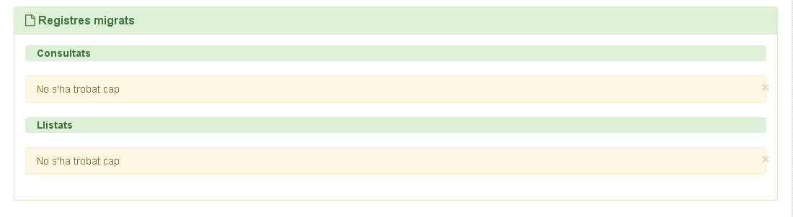Il·lustració 10: Detall Consulta d'usuari LOPD

Consulta d'assentament LOPD
Aquesta consulta per assentament es fa a partir del cercador següent:
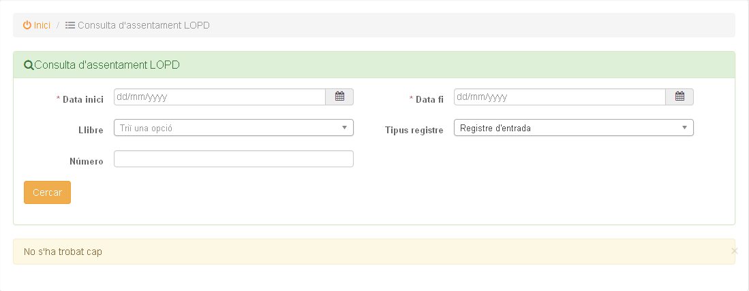Il·lustració 11: Consulta d'assentament LOPD

Els criteris de cerca són:
- Data inici: Data d'inici des de la qual fer la cerca.
- Data fi: Data fi des de la qual fer la cerca.
- Llibre: Llibre del qual fer la cerca
- Tipus de Registre: si és d'entrada o sortida
- Número: es pot indicar el número de registre en concret.

El resultat de la cerca és:
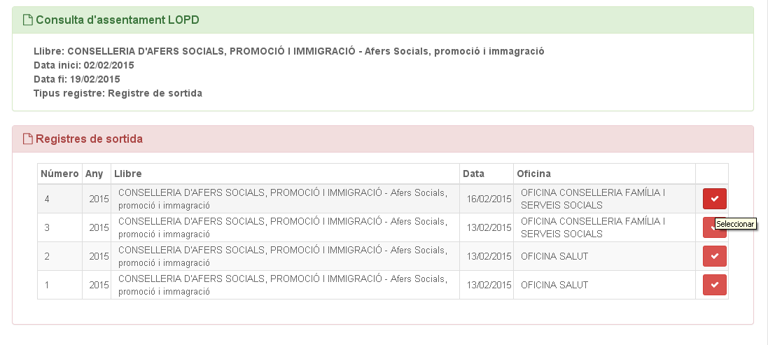Il·lustració 12: Resultat de cerca d'assentament LOPD
Si anam al botó veurem el detall:
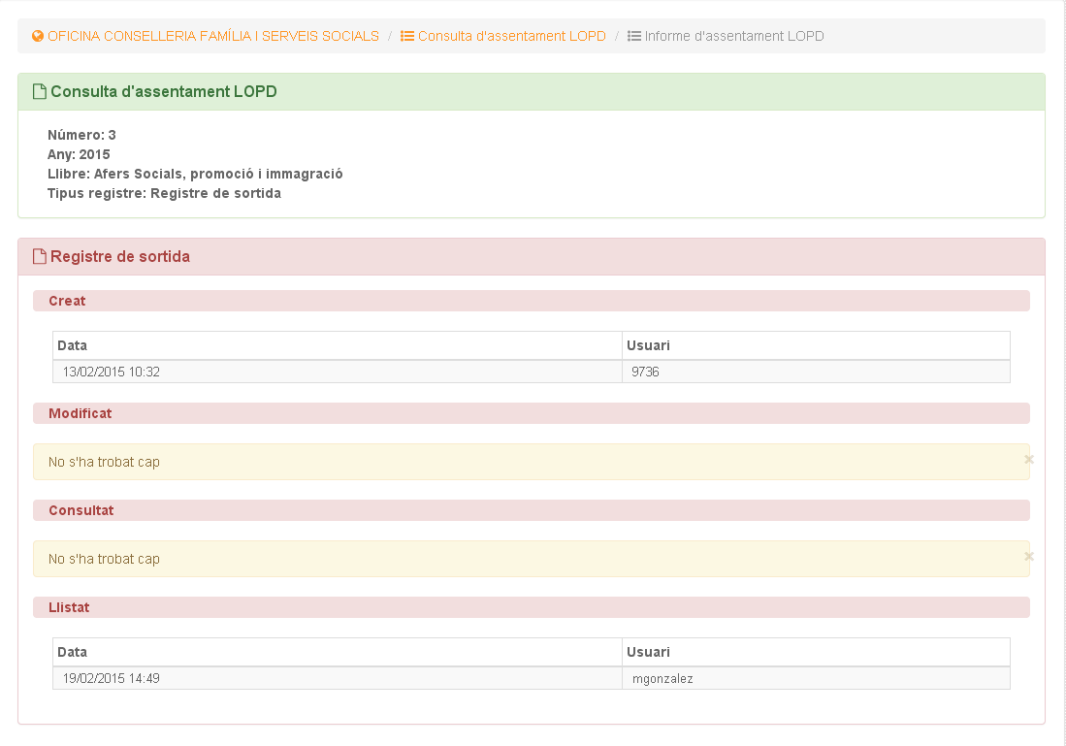Il·lustració 13: Detall d'una consulta assentament LOPD

Catàleg de dades
Aquest menú permet definir el catàleg de dades per una entitat. Tot el que es defineix en aquest menú és per l'entitat en concret que s'està administrant. Aquest catàleg s'haurà de crear per cada entitat del sistema.

Gestió Tipus Documental
El tipus documental fa referencia als annexes d'un registre d'entrada o sortida. Aquest tipus documental ve definit a la norma NTI.

Si anam a la gestió de tipus documental el primer que es veu és el llistat dels tipus de l'entitat.

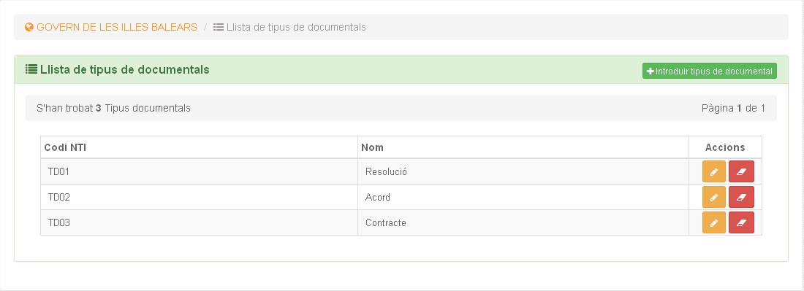Il·lustració 14: Llistat de Tipus Documental

Acció | Nom | Descripció
 | Editar | Permet editar un tipus documental.
 | Esborrar | Permet eliminar un tipus documental.
 | Introduir tipus documental | Permet donar d'alta un tipus documental.

Si anam a introduir un nou tipus, el formulari que veurem és:
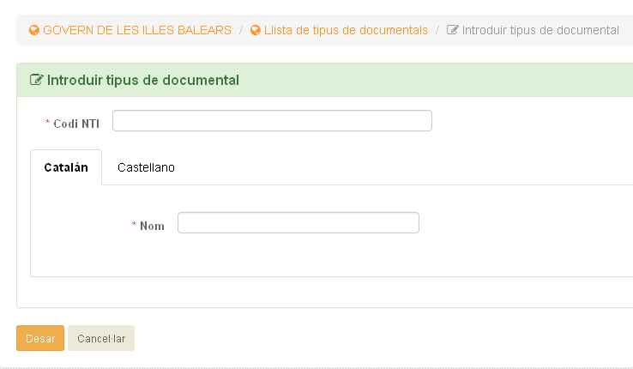Il·lustració 15: Formulari de tipus documental

Descripció dels camps de dades:
- Codi NTI: és un codi únic que identifica al tipus documental. Definit a la norma NTI
- Nom: nom identificatiu del tipus documental. Definit a la norma NTI. És obligatori indicar-ho als dos idiomes.
Una vegada introduïdes les dades i espitjant desar veurem la següent pantalla:

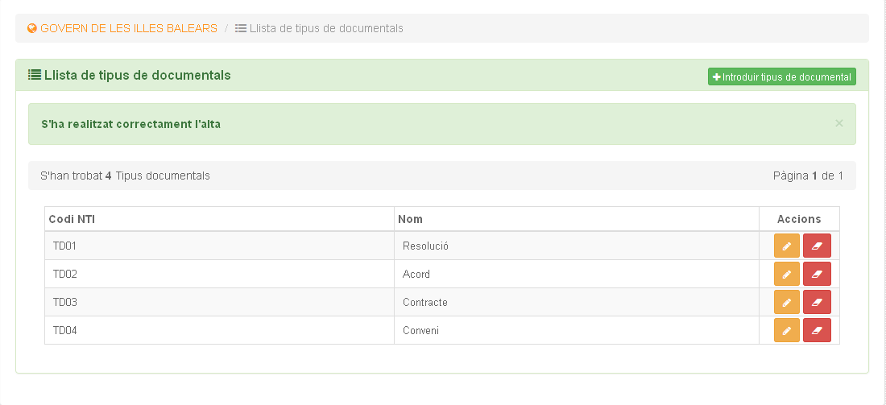
Les funcions d'editar i eliminar són com a la resta de l'aplicació.

Gestió Tipus assumpte
Aquesta opció de menú permet gestionar els tipus d'assumpte i els codis assumpte d'una entitat.
Un tipus assumpte pot tenir més d'un codi assumpte.

Si anam al menú veurem el llistat de tipus assumpte:
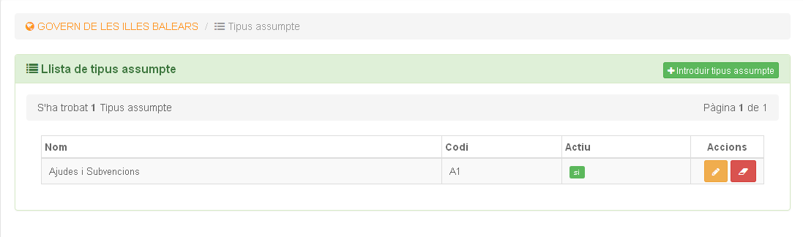Il·lustració 16: Llistat de tipus assumpte

Les accions que es poden realitzar són:

Acció | Nom | Descripció
 | Editar | Permet editar un tipus assumpte.
 | Esborrar | Permet eliminar un tipus assumpte.
 | Introduir tipus documental | Permet donar d'alta un tipus assumpte

Si anam a introduir un nou tipus assumpte el formulari que veurem serà:
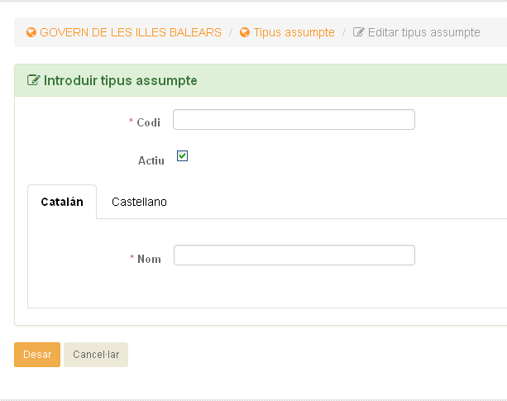Il·lustració 17: Formulari de tipus d'assumpte
Descripció dels camps de dades:
- Codi: Codi únic identificatiu del tipus d'assumpte.
- Actiu: Permet activar o desactivar el tipus d'assumpte. Serveix per desactivar tipus d'assumptes de duració curta que no es volen tenir presents fora de la seva duració.
- Nom: Nom que identifica el tipus d'assumpte.

Una vegada introduït el tipus d'assumpte tornam al llistat.

Editar Tipus Assumpte :

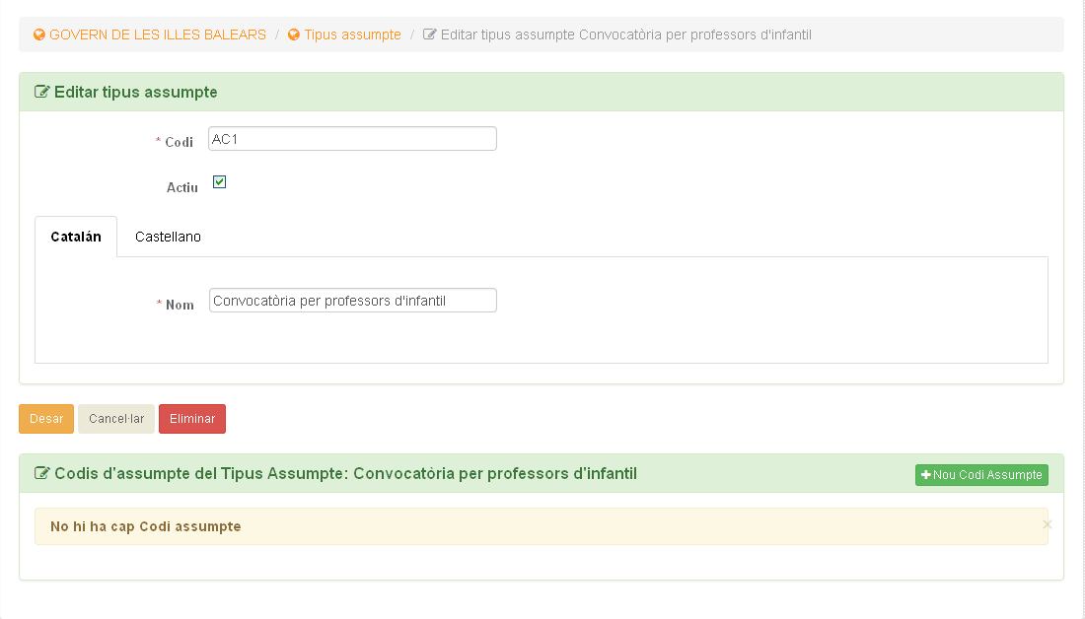Il·lustració 18: Edició de tipus assumpte
Com es pot apreciar a la imatge, a part de les dades del tipus assumpte aquí és a on es gestionen els seus codis d'assumpte associats.
Nou codi Assumpte :
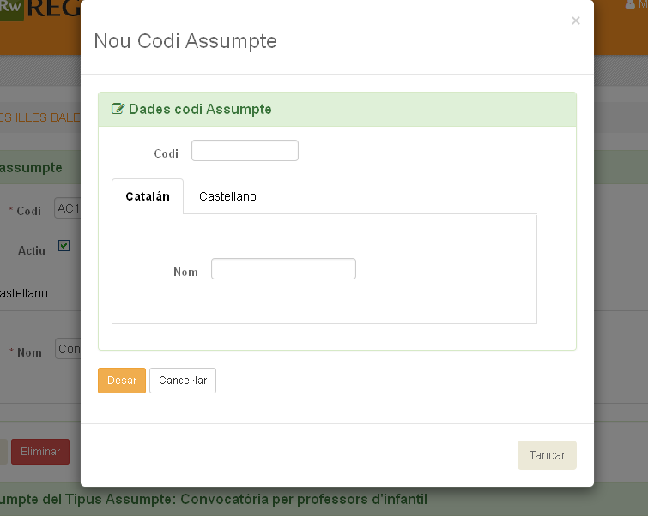

Descripció dels camps de dades:
- Codi: codi identificatiu.
- Nom: nom del codi d'assumpte.

Una vegada donat d'alta es mostrarà la següent pantalla:
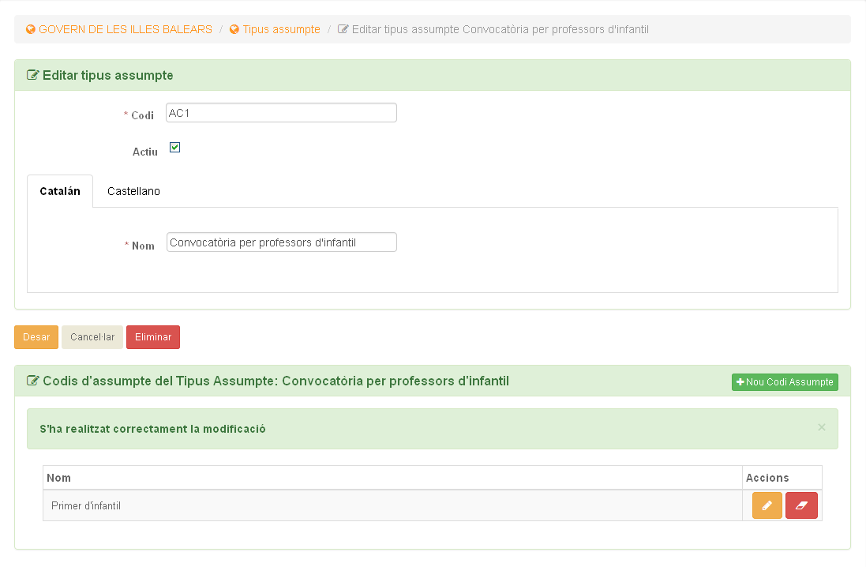Il·lustració 19: Tipus assumpte i codi assumpte

Gestió Models de rebut
Aquesta opció de menú permet gestionar els diferents models de rebut de l'entitat.
Si anam al menú veurem el llistat dels models de rebuts

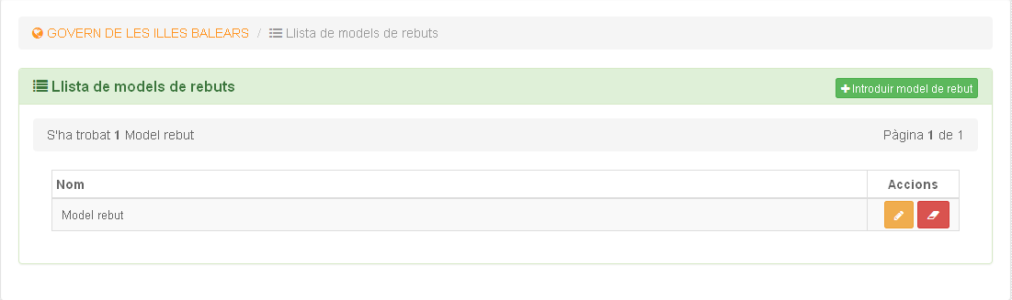Il·lustració 20: Llistat de models de rebut de l'entitat

Acció | Nom | Descripció
 | Editar | Permet editar un model de rebut
 | Esborrar | Permet eliminar un model de rebut
 | Introduir model rebut | Permet donar d'alta un model de rebut

Si anam a veurem el següent formulari:
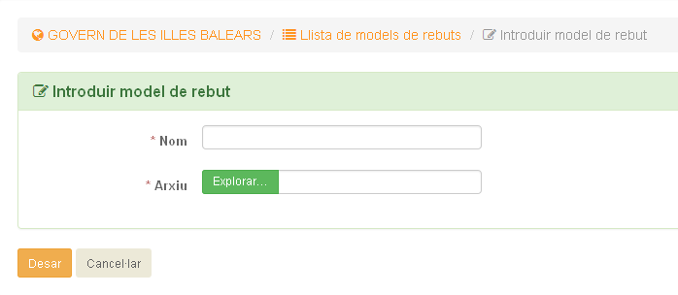Il·lustració 21: Formulari d'un model de rebut

Descripció dels camps de dades:
- Nom: nom del model de rebut
- Arxiu: arxiu físic que representa el model de rebut.

Una vegada creat anirem al llistat novament amb les opcions d'editar i eliminar.

Edició d'un model de rebut:
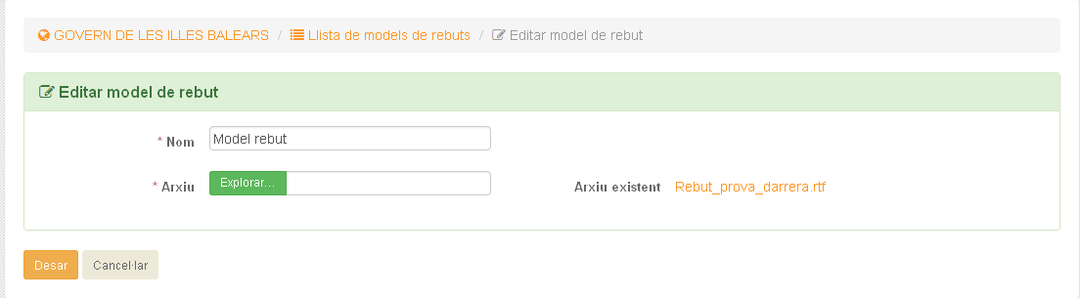Il·lustració 22: Edició d'un model de rebut

Si es vol substituir l'arxiu serà necessari indicar el nou arxiu al camp “Arxiu”. Si no s'introdueix cap es quedarà amb el que ja té.

Gestió Models d'ofici remissió
Funciona igual que l'apartat 3.8.3.-Gestió Models de rebut

Directorio Común : es pot ampliar la informació al següent enllaç http://administracionelectronica.gob.es/ctt/dir3
Dir3Caib: inventari local dels Organismes i Oficines proporcionats per Directorio Común.
NTI http://www.plaanibal.com/web/pla-anibal/inicio/-/blogs/nti-de-documento-electronico

